* **visueel betreft het zien**
* **braille**

[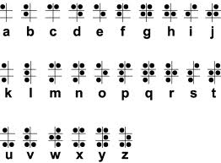](http://www.google.nl/imgres?q=blinden&um=1&hl=nl&qscrl=1&nord=1&rlz=1T4SVEE_nl___NL412&biw=1920&bih=817&tbm=isch&tbnid=IktxLIiUxEgeuM:&imgrefurl=http://www.startbedrijf.nl/nieuws/6525-aangifte-inkomstenbelasting-to&docid=5tDvG5LemygBPM&imgurl=http://www.startbedrijf.nl/files/Image/braille.gif&w=493&h=363&ei=SKH1T_GQAoWe0QWXjJSdBw&zoom=1&iact=hc&vpx=522&vpy=161&dur=453&hovh=193&hovw=262&tx=170&ty=97&sig=101416969009224564263&page=1&tbnh=86&tbnw=117&start=0&ndsp=63&ved=1t:429,r:4,s:0,i:147)

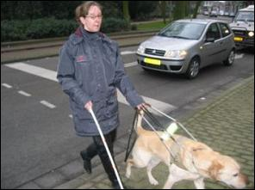

**visueel gehandicapt**

**auditief gehandicapt**

* **auditief betreft het horen**
* **gebarentaal**

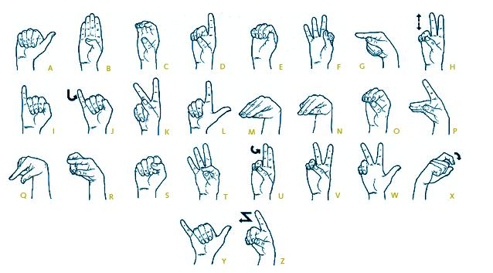

[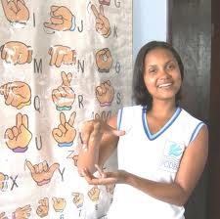](http://www.google.nl/imgres?q=doven&um=1&hl=nl&qscrl=1&nord=1&rlz=1T4SVEE_nl___NL412&biw=1920&bih=817&tbm=isch&tbnid=hGqlB0051_y6qM:&imgrefurl=http://steunvoorpodes.blogspot.com/&docid=tiFgiEdrZlD2kM&imgurl=http://4.bp.blogspot.com/_XPJOndEZMCk/SS_Ydk5IqBI/AAAAAAAAATE/hGUe8W2pdjg/s400/HPIM1786.JPG&w=400&h=397&ei=TqD1T9_CEZC28QOlybWABw&zoom=1&iact=hc&vpx=395&vpy=145&dur=4462&hovh=224&hovw=225&tx=108&ty=148&sig=101416969009224564263&page=1&tbnh=88&tbnw=83&start=0&ndsp=65&ved=1t:429,r:2,s:0,i:89)